Дата: 05.04.2023 Клас: 7-А

Предмет: Англійська мова

Тема: Театральне мистецтво минулого та сучасності.

Мета: ознайомити та активізувати в мовленні учнів лексичний та граматичний матеріал теми «Вільний час», удосконалювати навички аудіювання, тренувати техніку читання, розвивати комунікативні здібності, практикувати учнів у письмі, заохочувати учнів піклуватися про своє здоров’я та відмовлятися від шкідливих звичок, виховувати в учнів бажання вести здоровий спосіб життя.

Вчитель: Глуговська Л.Г.

**Хід уроку**

***1.Greeting***

Good afternoon, dear children! I’m glad to see you. Are you ready to start our lesson? Let’s start.

***2. Warming up***

*Ex. 3 page 149*

*Дайте відповіді на запитання:*

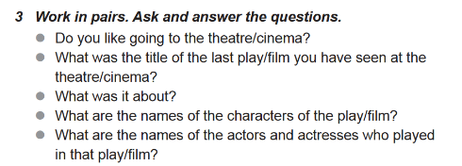

***3. Listening/ Grammar***

Перегляньте відео та повторіть правило про «Зворотні займенники | Reflexive Pronouns»

<https://www.youtube.com/watch?v=EyguXb0bh88>

***4. Speaking***

*Склади і розкажи , що з цих дій ти виконував.*

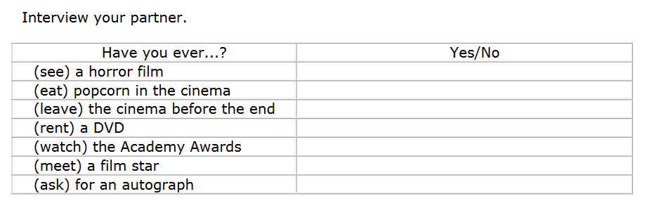

***5. Reading***

*Ex. 2 page 149  
Доповніть речення словами з словникової скарбниці та прочитайте отриманий текст.*

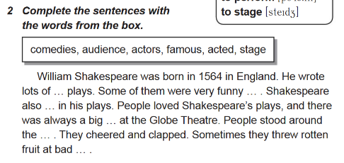

***6. Writing***

***Wednesday, the fifth of April***

***Homework***

Поставте слова в правильному порядку, утворіть питання, запишіть їх і

дайте відповіді:

1. people / theatre / Where / tickets / do / buy?

2. start / When / shows / at / do / theatre / the?

3. intervals / What / the / spectators / do / during / do?

***7. Homework***

Домашнє завдання:

1. Опрацювати конспект, переглянути відео, повторити правило;

2. Виконати письмово завдання із розділу ***Writing.***

**Надіслати виконане завдання у Вайбер/телеграм (0964124047) – Людмила Григорівна або на Human**.